
Instructie ‘Aantonen datum indienen Kringloopwijzer’

Om aan te tonen dat Kringloopwijzer over voorgaand kalenderjaar is ingevuld en afgerond kunt u een machtiging afgeven aan uw ontvanger van boerderijmelk via Joindata. In dat geval haalt Qlip automatisch de ‘datum afronding’ op via een datakoppeling. Het afgeven van een machtiging is echter niet verplicht. Heeft u geen machtiging voor een automatische uitwisseling afgegeven, dan moet u zelf in actie te komen en bewijs aanleveren dat de kringloopwijzer is afgerond.
Hieronder is weergegeven welke informatie bij Qlip moet worden aangeleverd.

- Log in op https://invullen.mijnkringloopwijzer.nl/ (afbeelding 1 komt in beeld)
- Klik in dit scherm in de kolom ‘Status’ (rechts in het scherm) op de blauwe knop ‘Status historie’;
- Er opent en pop-up ‘historische statuswijzigingen’ (afbeelding 2 komt in beeld);
- Maak van dit venster een schermafdruk of foto waarop de ‘datum ingediend’ te zien is.
LET OP: op de schermafdruk dienen de met geel aangegeven blokken van de 2e afbeelding hieronder duidelijk zichtbaar te zijn (juiste URL, bedrijfsnaam en jaar, datum ingediend, datum waarop de schermafdruk/foto is gemaakt.
Alleen als de gevraagde info duidelijk zichtbaar is kan het ingezonden document als bewijs dienen dat de kringloopwijzer is ingediend/afgerond.
Afbeelding 11
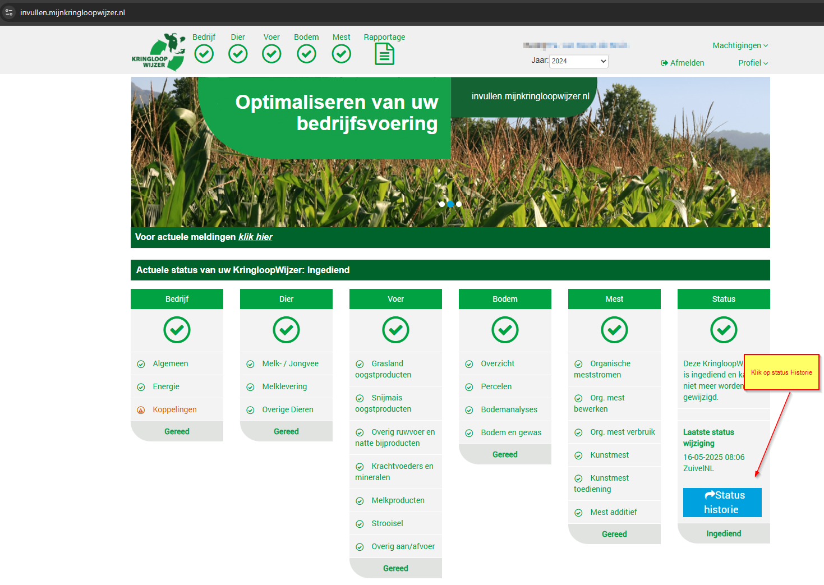
Afbeelding 2:
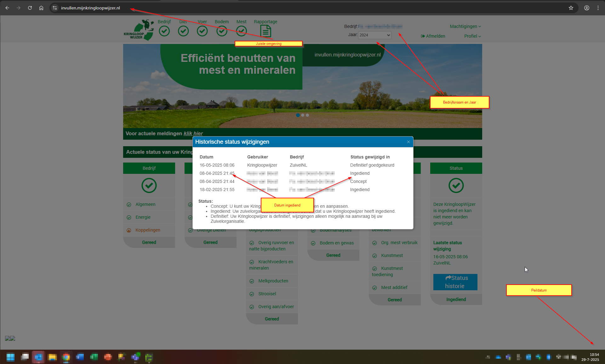
JJuiste omgeving Datum ingediend Bedrijfsnaam en jaar Peildatum (systeemdatum)

